2016年苏州市初中毕业暨升学考试试卷
历 史
注意事项：
1．本试卷有4大题，共32小题，满分50分，考试用时50分钟；
2．答题前，考生务必将由己的姓名、考点名称、考场号、座位号用0.5毫米黑色墨水签字笔填写在答题卡的相应位置上，井认真核对条形码上的准考号、姓名是否与本人的相符合；
3．答选择题须用2B铅笔把答题卡上对应题目的答案标号涂黑，如需改动，请用橡皮擦干净
后，再选涂其他答案；答非选择题必须用0.5毫米黑色墨水签字笔写在答题卡上指定的位置上，不在答题区域内的答案一律无效，不得用其他笔答题；
4.考生答题,必须答在答题卡上，答在试卷和草稿纸上无效。
一、单项选择题：在每小题列出的四个选项中，只有一项是最符合题目要求的（本大题共20小题，每小题1分，共20分）。
1．在下列图片中，反映出我国长江流域河姆渡原始居民文化特征的是
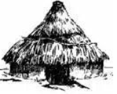
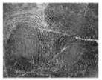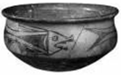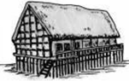
①陶器上的稻协纹 ⑦鱼纹彩陶盆 ③干栏式房屋 ④半地穴式房子
A．①② B．①④ C．②③ D．②④
2．在中国古代历坐上，“齐人”、“鲁人”，“楚人”、“燕人”等名称的山现，主要是因为
A．分封制 B．郡县制 G．郡国并行制 D.行省制度
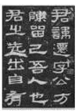
3．胡适说：“孔子是了不得的教育家，他提出的教育哲学可以说是民主、自由的教育哲学，将人看作是平等的”。下列主张能突出体现孔子“将人看作是平等的”是
A．仁者爱人 B．因材施教 C．有教无类 D.为政以德

4．碑文是指在在竖石上专为刻碑而作的文字，右图示东汉《张迁碑》碑文拓片
（部分）。观察拓片文字，由此推断出该书法艺术是
A.篆书 B.隶书 C.楷书 D.行书
5.2014年是中国大运河”申遗”之年，苏州共有4条运河故道（山塘河、上塘河、胥江，环古城）和7个点段（盘门、山塘历史街区含虎丘云岩寺塔、平江历史街区含全晋会馆、宝带桥、吴江运河古纤道)获得申遗成功．其中，苏州运河故道，属于隋朝大运河四段中的
A．永济渠 B.通济渠 C．邗沟 D.江南河
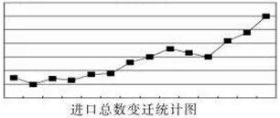
5．右图是1820-1840年间，中国一项进口物品的统计图。
请根据这一时段的历史知识作出判断，该物品指的是
A．谷物 B．棉纱
C．鸦片 D．茶叶

7．史学家陈旭蔍认为：“从林则徐‘开眼看世界’开始，进而‘中体西用，进而自由、平等、博爱，进而民主和科学……每一班都伴随着西新旧之争。”其中“中体西用”与“民主和科学”这两“步”应指
A．洋务运动与辛亥革命 B.洋务运动与新文化运动
C.戊成变法与辛亥革命 D.戊戌变法与新文化运动
8：中国近代民旅资本主义工业年均注册工厂（家）出现如右图所示变化的原因包括
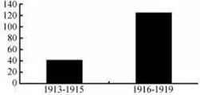
①清政府的推动
②辛亥革命的鼓舞
③“实业救国”思想的影响
④欧洲列强忙于战争，无暇东顾
A．①②③④ B．①②③
C．①③④ D．②③④

9．大型百集史诗电视剧《毛泽东》真实、客观地展现了一段伟人的辉煌人生，下列关于毛泽东不同时期的图片，按时间先后顺序排列正确的是
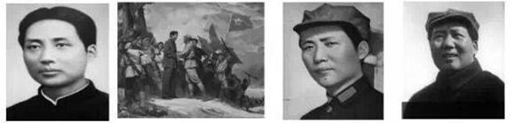
① ② ③ ④
A.①②③④ B.①④②③ C.④①②③ D.①④③②
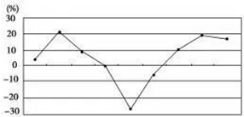
10．右图是中国1957-- 1965年国家经济增长
走势图，导致这种巨大变化的主要因素有
A．“一五”计划，三大改造
B．三大改造，中共“八大”
C.“大跃进”运动、国民经济调整
D．人民公社化运动、“文化大革命”

11.不同时期会有不同的流行语，比如当前流行，“正能量”、“微信”、“4G”、“互联网+”等。通过流行语的变化，我们能够感受时代的变迁（如下表所示）。下列流行语符合“文化大革命”时期的有
建国初期 | “人大””政协”“三大政选”
探索时期 | “大跃进”“放卫星”“原子弹”
文革时期
改革开放时期 | “大包干““经济特区”“下海”
①“红卫兵” ②“走资派” ③“上山下乡” ④“两个凡是”
A．①②③ B.①③④ C.①②④ D.②③④
12．中国人的政治智慧是无与伦比和无限美妙的。周恩来教会人类怎样为人处世；邓小平教
会人类怎么解决恩怨情仇。符合该材料主题的理论或政策分别是
A．求同存异、四项基本原则 B. 和平共处五项原则、一国两制
C．求同存异，社会主义市场经济理论 D．和平共处五项原则、科学技术是第一生产力
13．塞缪尔·亨廷顿在《文明的冲突和世界秩序的重建》中指出：“人类文明的交流可划分为三个时期：15000年以前称之为遭遇时期，1500年—19世纪末称之为冲击时期，而19世纪末到20世纪则是把互作用时期。”世界不同地区的文明“遭遇”的标志性事件是
A．新舰路开辟 B.义艺复兴 C．启蒙运动 D．工业革命
14．19世纪英国诞生的一项伟大的理论，戳穿了“上帝创造了万物”的谬沧，把越来越多的人从宗教神学的无知、愚昧和落后中解放出来。该理论是
A．孟德斯鸠的三权分立说 B.牛顿的经典力学体系
C.达尔文的生物进化论 D．爱因斯坦的相对论
15．下表反映的是19世纪后期美国钢铁业的发展趋势，其呈现出的的最主要特征是
年份 | 1870 | 1900
企业总故（ 个 ） | 808 | 669
工人总数（人） | 78000 | 272000
产量（吨） | 3200000 | 29500000
投资额（美元） | 121000000 | 5900000000
A.行业竞争非常激烈 B．城市工业化快速提高
C．企业规模数量扩展 D．生产和资本走向集中
16．列宁曾说：“到1921年春天已经很清楚了——我们用‘冲击’的办法，即用简洁、迅速、直接的办法实行社会主义生产和分配的原则的尝试已经失败了。我们……开始作战略上退却，趁我们还没有被彻底打跨，让我们实行退却，一切都重新安排，不过安排得更稳妥。”
材料中的“退却”指的是
A．战时共产主义政策 B．新经济政策
C.社会主义工业化 D．农业集体化
17．唐尼·格拉克斯坦在《二战秘史》结语中写道：“关于反法西斯战争，传统的观点虽然承认官方军队和抵抗运动组织的作用同时存在……但着重于强调不同力量间的协调与合作，
认为邪恶轴心国家的政权被推翻是各方共同努力的结果。”下列最能反映这一观点的是
A．《凡尔赛和约》 B．《慕尼黑协定》
C.《联合国家宣言》 D．《联合国宪章》
18.1949年初，苏联外长在联合国大会上发表声明：“美国现在正以经济方式向东欧社会主义国家渗透，因此，我们不得不采取必要的措施对其回击，以巩固我们的社会主义阵营。”材料中所说的“渗透”主要指的是
A.实拖马歇尔计划 B．成立关税与贸易总协定
C.推行杜鲁门主义 D. 建立北大西洋公约组织
19．观察下图得得的结论，不正确的是
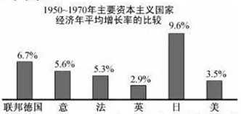
A．日本经济增长速度最快 B．美国由此失去了世界经济霸主的地位
C．各国经济增长速度不均衡 D．联邦德国在西欧四国中经济增长速度最快

20．图示法是中学生学习历史的一种常用方法。下列图示中，最能反映20世纪九十年代以来国际政治格局的是
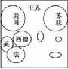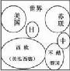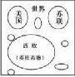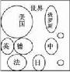
A B C D

二、判断题：判断正误，并在答题卡相应的方框内填涂，正确的填涂A，错误的填涂B（本大题共6小题．每小题1分．共6分）。
21．史论结合是历史学习的基本方法，请判断下列推论。
史实[来源:Z。xx。k.Com] | 推论
中英《南京条约》 | 中国开始沦为半殖民地半封建社会[来源:Zxxk.Com]
左宗棠收复新疆 | 维护了祖国领土的完整
武昌起义[来源:Zxxk.Com] | 打响了武装反抗国民党反动派的第一枪
22. 1740年，彭德怀指挥的百团大战，是中国军队在抗日战争中取得的第一次大捷。
23． 中共十四大提出建立社会主义市场经济体制后，国有企业改革加快了步伐，大中型企业向现代企业制度迈进。
24，英国罗斯福新政的“新”，主要表现在加强国家对经济的干预和指导。
25．日本偷袭珍珠港，揭开了第二次世界大战亚洲战场的序幕，二战的规模进一步扩大。
26. 20世纪90年代，美国进入新经济时代，新经济的特征是信息化和全球化。

三、填空题：(本大题共3小题，每小题2分．每空1分．共6分)。
27．公元前 60年，西汉政府设立____________．从此,该地区开始隶属中央政府的管辖。元政府为了加强对西藏的管辖，设置________________．西藏成为元朝正式的行政区。
28．l926年，国共两党合作进行_________,基本上推翻了北洋军阀的统治。1946年6月，蒋介石撕毁“双十协定”，对_________发动了疯狂进攻，全面内战爆发。
29.1848年，《_______》发表，标志马克思主义的诞生，社会主义从空想变成了科学。1917年，俄国爆发了“___________”,在世界上建立了第一个社会主义国家，将社会主义的理想变成了现实。

四、材料解析题：阅读材料，根据设问，依据材料以及结合所学知识，回答问题（本大题共3小题．每小题6分，共18分）。
30．（6分）近年来，中国政府提出了共建“丝绸之路经济带”和“21世纪海上丝绸之路”（简称“一带一路”）的战略构想，旨在促进各国之间的交流与合作，推动建立公正的国际新秩序。

阅读下列材料，回答问题．
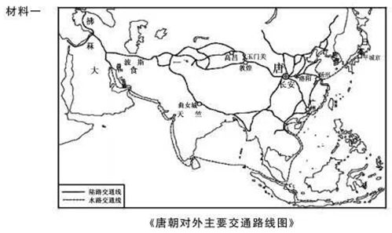

-----选自《人教版教材·七下》
材料二 固步自封是清朝对外政策的基本特征。自清中叶开始，清朝实行限制贸易
政策，在海上只有广州一口对外通商……限制贸易政策的实施，给中国社会带来了很大的消极作用。它不仅没有起到民族自卫和抵制侵略的作用，反而使中国失去对外贸易的主动权
和机遇，使中国人眼光受到局限,中外经济文化的交流基本断绝，拉大了中国与世界的距离。
-----《中国历史十五讲》
材料三 为了各国经济联系更加紧密，相互合作更加深入、发展空间更加广阔。我们可以用创新的合作模式，共同建设“绸之路经济带”。以点带面，从线到片。逐步形成区域大合作。
-------习近平在哈萨克斯坦纳扎尔巴耶夫大学的演讲（2013年9月7日）
通过“一带一路”建设，我们将开展更大范围，更高水乎，更高层次的区域合作，共同打造开放、包容、均衡、普惠的区域合作架构。
-------习近平在亚太经合组织工商领导人峰会上的演讲(2015年11月18日)
(l)据材料一，指出唐朝对外交流路线的特点。结合所学知识，分析唐朝对外交流频繁的主要原因。(2分)
(2)据材料二，指出清朝采取的对外政策。材料二认为该政策产生了怎样的影响？（2分）

(3)据材料三，指出“一带一路”的国家战略体现了哪些文化认同精神？综合上述材料，概括中国从古至今对外交往的主要趋势。(2分)

[来源:学+科+网Z+X+X+K]

31.（6分）三民主义、毛泽东思想、邓小平理沦是20世纪以来中国重大的思想理论成果，是引
领中国人民不断走向中华民族伟大复兴的旗帜。阅读下列材科，回答问题。
材料一 我们改革中国的主义，是三民主义。三民主义的精神就是要建设一个极和平，极自由，极平等的国家，不但在政治上要谋民权的平等，而且在社会上要谋经济的平等。
------1919年间孙中山和戴季陶一次谈话
材料二 我们主张的新民主主义的经济，也是符合于孙先生的原则的。……按照孙先生的原则和中国革命的经验，在现阶段段上，中国的经济，必须是由国家经营、私人经营和合作社经营三者组成的。而这个国家经营的所谓国家_，一定要不是“少数人所得而私”的国家。一定要是无产阶级领导下而“为一般平民所共有”的新民主主义的国家。
-----毛泽东《论联合政府》
材料三 社会主义的本质，是解放生产力，发展生产力，消灭剥削，消险两极分化，最终达到共同富裕。……社会主义要赢得与资本主义相比较的优势，就必须大胆吸收和借鉴人类社会创造的一切文明成果，吸收和借鉴当今世界各国包括资本主义发达国家的一切反映现代化生产地律的先进经营方式、管理方法。
------《邓小平文选》第三卷
（1)据材料一，概括孙巾山的主要观点。（2分）

(2)据材料二，概括毛泽东有关新民主主义国家的经济、政治主张。并指出这些主张与孙
中山三民主义之间的关系。（2分）
[来源:学|科|网]
(3)据材料三，指出邓小平发展经济的思路。综合上述材料，指出三位伟人共同的追求。（2分）

32．（6分）世界历史潮流波澜壮阔，大国崛起伴随政治文明发展。阅读下列材料，回答问题。
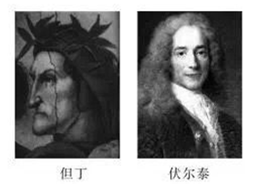
材料一
一个民族要崛起，要有三个方面的政
变：第一是人心的政变；第二是政治制
度的政变；第三是器物和经济的改变。
-----摘自报刊《大国崛起的文化准备》

材料二 英国用光荣革命的非暴力手段，建立了一种新的政治制度……制度营造出一种宽松，自由和开放的环境。否则，就难以想象，英国社会如何能在18、19世纪和平地实现现代化。
-----钱乘旦《世界现代化历程》
材料三 ……国民议会在主宰面前并在他的庇护之下确认并宣布下述人与公民的权
利：
第一条 在权利方面，人们生来是而且始终是自由平等的……
第六条 法律是公共意志的表现。……法律对所有的人，无论是施行保护或处罚都
是一样的。在法律面前，所有的公民都是平等的……
第十七 财产是神圣不可侵犯的权利，……任何人的财产不得受到剥夺。
------《人权宣言》（1789年）
（1）据材料一，举出近代欧洲影响“人心改变”的两个重要史实。（2分）
(2) 据材料二，英国“新的政治制度”指的是什么？并分析这种新制度对英国社会的影响。（2分）
(3)据材料三，概括其核心内容。综合上述材料，归纳促成大国崛起的主要因素。(2分)
